平成28年度 北海道アダプテッド・スポーツ研究会
冬季ワークショップ
開 催 要 項

１．目 的
・障害者のスポーツ・身体活動の普及，発展のために研究活動を行い，健康増進，競技力向上，スポーツ障害の防止等に貢献する。
・障害者のスポーツ・身体活動に関する知識の交流を図る。
・パラリンピックへ向けた活動報告の他、福祉施設・地域でのスポーツ・余暇活動報告などを通し、参加者とともに今後の障害者スポーツ・余暇活動支援などのあり方を考える。
・アダプテッド・スポーツを実際に体験する。
２．主 催
北海道アダプテッド・スポーツ研究会（旧：北海道障害者スポーツ・健康開発研究会）
３．共 催
北海道社会福祉事業団福祉村
４．後 援
北海道障がい者スポーツ協会
５．日 時
平成29年2月4日(土)11:00～16:30（受付10:30～）
６．会 場
社会福祉法人 北海道社会福祉事業団福祉村 2階会議室他
（〒068-0115 北海道岩見沢市栗沢町最上350番地1）
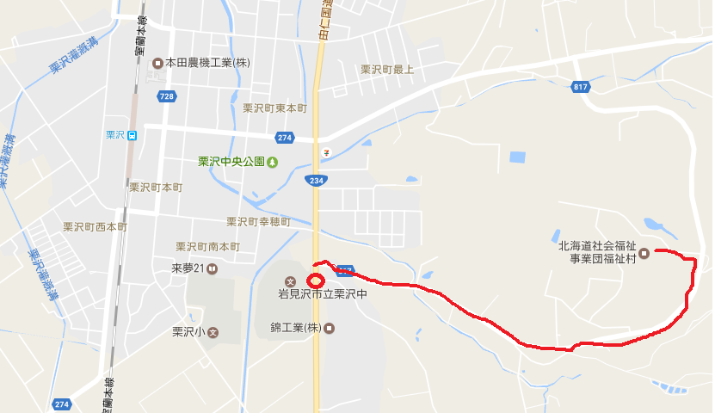
※駐車場あります。
※バスの場合 中央バス：岩見沢ターミナル→栗沢中学校前（30分）下車 徒歩25分程度
行） 岩見沢タ発 9:03、10:13、10:43
帰） 栗沢中学校前発 15:52、17:02、18:12 必ずご自身でも直接時間をご確認ください。

７．日程及び内容（変更となる場合があります）
※情報交流会（以下の各種報告など）・体験会（以下のワークショップ）
10:30～  11:00～11:05  11:05～11:35  11:40～12:10 | 受付  開会式  １ 基調報告１ 「福祉村のスポーツ活動の歴史」  川瀬 宏義（北海道社会福祉事業団福祉村）  ２ 基調報告２ 「合同コングレスin北海道実施報告」  安井 友康（北海道教育大学札幌校）
12:10～13:10 | 昼食休憩（情報交換タイム）ＶＴＲや展示などをご覧ください。
13:10～15:00  15:00～15:10  15:10～16:25  16:25～16:35  16:35 | 準備、会場移動（屋外へ出る予定です。温かい服装を！）  ３ ワークショップ  ・シットスキー体験と指導方法（屋外で実施予定、30分程度）  ・福祉村利用者とのスポーツ交流体験  ・各種スポーツ・用具の体験  休憩  ４ 実践/研究報告  ・うらかわ乗馬療育ネットワークの取り組み  （乗馬療育インストラクター研修生 今村理恵）  ・みんなで走ろう「トリム＆ラン」！  （さっぽろトリム＆ラン/えにわ花トリム＆ラン実行委員 武田功）  ・精神障害者スポーツの現状と背景  （北海道精神障害者スポーツサポーターズクラブ代表  /石金病院ほか 井上誠士郎）  ・「北海道における車いすフェンシング」実践報告  （NPO法人 日本車いすフェンシング協会 齋藤肇）  ・サイボーグのオリンピック｢サイバスロン」～最新技術で世界に挑む～  （チームパラマウントアドベンチャー 猪飼嘉司）  意見交流  閉会式

実践／研究報告について
・報告は一人10分で、その後5分の質疑応答となります。（8分で1鈴、10分で2鈴、15分で3鈴）
・パソコン（Windows）・プロジェクターはご用意いたしますので、発表データをUSBフラッシュメモリに保存し、持参してください。Windows以外のOSでスライド作成をしている場合や、動画データなどをご利用の場合、様々な条件によって動作に支障をきたす場合がございますので、動作確認されたご自身のパソコンをご持参ください。
・パソコンをご持参される場合、プロジェクター入力端子が「ミニD-Sub15ピン(下記図参照)」となっておりますので、パソコンの出力端子がそれ以外の規格でしたら、パソコンに応じた変換アダプターを必ずご持参ください。その他必要機器がありましたら一度ご相談ください。

・資料については、1月25日までに事務局に添付ファイルで送るか、当日持参する場合は40部程度の準備をお願いします。

図 ミニD-Sub15ピン接続口

８．その他
- 参加費（資料代等）５００円 （学生無料）
- 昼食については各自でご用意ください。（2kmほどのところにコンビニはあります）
- 上靴と屋外でも寒くない服装をご用意ください。
- 展示、ＰＲコーナーを用意いたします。各自ご持参していただき、情報発信にご利用ください。

９．申し込み期限
参加の申し込み 出来るだけ１月25日（水）までにお願いします。
報告・発表 2017年1月20日（金）までにお願いします。
なお、期日後の発表申し込みについても、できる限り受け付けたいと思いますので、下記までご相談ください。（ただし、申込多数の場合は調整させていただくことがあります）
（※申し込み用紙項目に関して情報交流会は各種報告など、体験会はワークショップにあたります）

※懇親会について
研究会終了後、会場にて懇親会を行います。参加を希望される方は、できる限り1月31日までにお知らせください。1人1500円以内程度を予定しております。（自動車の方が多いと思われるため、簡単な食事を中心とした内容で実施予定です。）

10．お問合せ、申し込み先（まずは近藤までご連絡ください）
別紙申し込み用紙の様式で，ＥメールまたはＦＡＸにて、近藤までお申し込みください。
事務局担当 近藤 尚也（北海道医療大学看護福祉学部臨床福祉学科 近藤研究室）
メール：n-kondo@hoku-iryo-u.ac.jp
電話/FAX：0133-23-3182

北海道アダプテッド・スポーツ研究会（旧：北海道障害者スポーツ・健康開発研究会）事務局（本部）
北海道教育大学 札幌校特別支援教育 安井 友康（研究会代表）
〒002-8502 北海道札幌市北区あいの里5条3丁目
Tel/Fax 011-778-0433

詳細はホームページもご参照ください
http://hokutoku.net/ge/（研究会新サイト）
平成28年度 北海道アダプテッド・スポーツ研究会 冬季ワークショップ
（旧：北海道障害者スポーツ・健康開発研究会）

※懇親会については現在未定ですが、実施することとなった場合に参加を希望される方は、申込欄に〇をつけてください。また、希望の場合は必ず連絡先をご記入ください。

参加申し込み （記入又は○を付けてください）
ふりがな  参加者氏名 | 所属  （学校・施設・団体名等） | 連絡先  （メール・電話） | 情報交流会  （基調報告、実践/研究報告） | 体験会  （ワークショップ） | 懇親会がある場合に参加を希望する方は  〇を付けてください
 |  |  | 参加 / 不参加 | 参加 / 不参加
 |  |  | 参加 / 不参加 | 参加 / 不参加
 |  |  | 参加 / 不参加 | 参加 / 不参加
 |  |  | 参加 / 不参加 | 参加 / 不参加
 |  |  | 参加 / 不参加 | 参加 / 不参加
備考
参加申し込み：必要事項記入の上、下記事務局宛にメールの添付ファイルまたはFAXでお送りください。
＜事務局＞ 近藤 尚也
電話/FAX 0133-23-3182 メール n-kondo@hoku-iryo-u.ac.jp

